© Детский сад № 88, г. Рыбинск
© МУ ДПО «Информационно – образовательный Центр», г. Рыбинск
Проект «Волшебный мир инструментов»

Задание
«Найди тень»

Авторы составители: Пискарева Анастасия Алексеевна, воспитатель
Ихионкова Ксения Валерьевна, музыкальный руководитель

г. Рыбинск
2017 г.
Карта дидактического ресурса…
Цель: "Учить детей находить заданные силуэты путем наложения"
Образовательная область: Познавательное развитие.
Возраст детей: 4 года
Варианты:
- Дети должны среди имеющихся картинок, найти соответствующую нужному силуэту и наложить картинку на тень.
- Дети должны найти картинки, которые соответствуют теням
- Дети должны среди имеющихся силуэтов, найти соответствующую нужной картинке и наложить тень на картинку.

ИНСТРУКЦИЯ ДЛЯ ДЕТЕЙ
На каждой карточку найди картинку, которая соответствует тени.

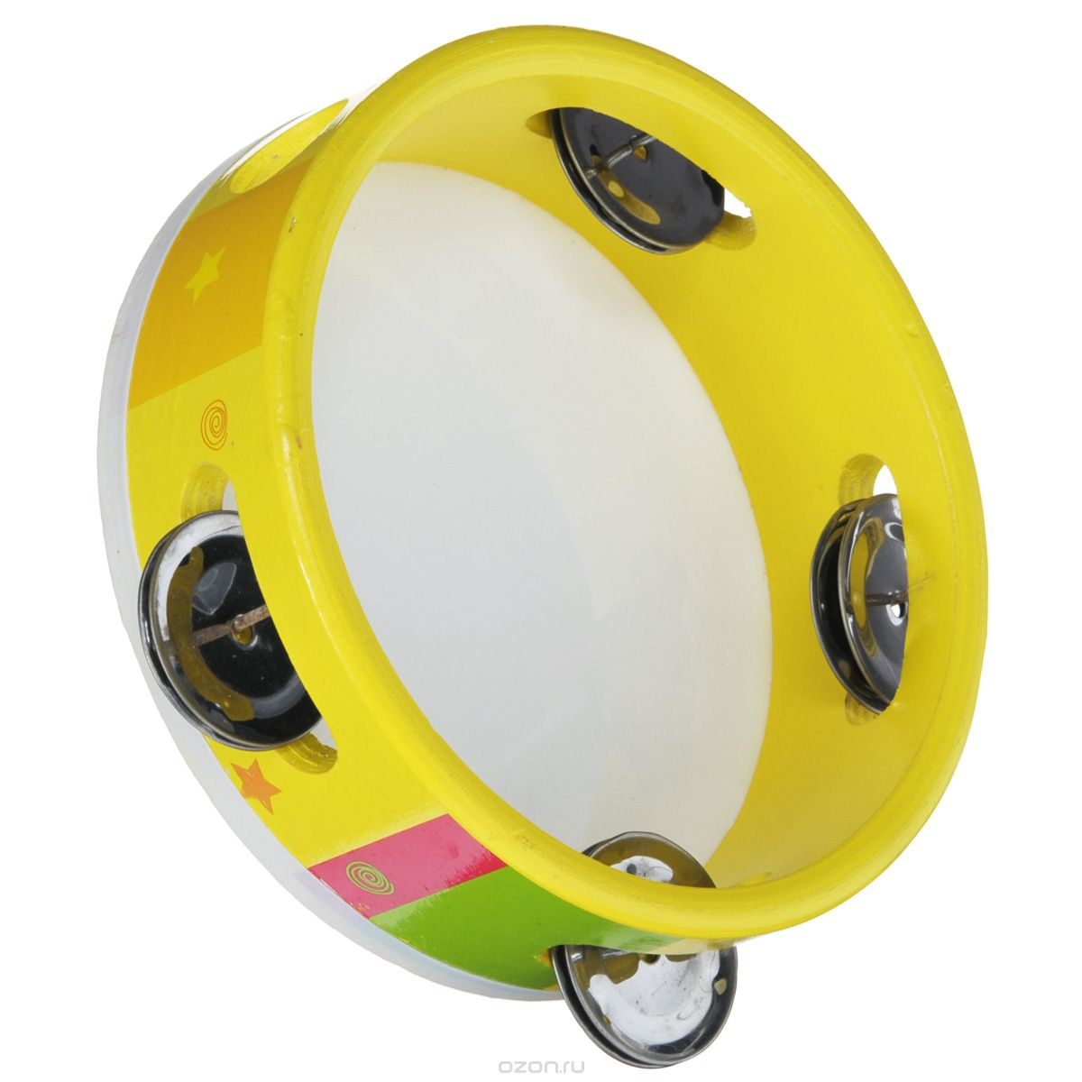

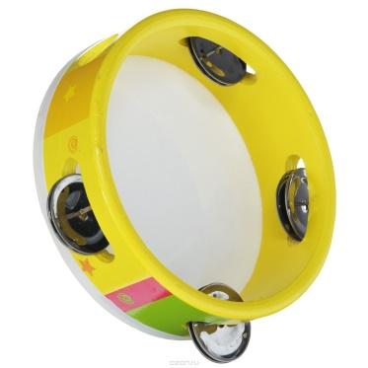

ИНСТРУКЦИЯ ДЛЯ ДЕТЕЙ
Найди картинки, которые соответствуют теням

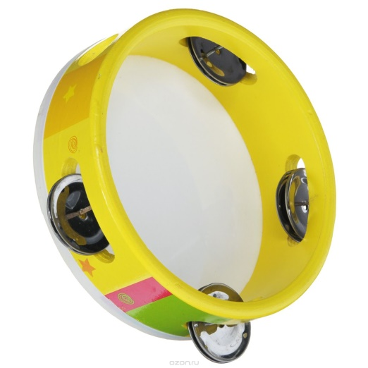

ИНСТРУКЦИЯ ДЛЯ ДЕТЕЙ
В каждой карточке найди тень, которая соответствует картинке.

